**КРИПТОГРАФІЯ**

**КОМП’ЮТЕРНИЙ ПРАКТИКУМ №1**

**Експериментальна оцінка ентропії на символ джерела відкритого тексту**

**Мета**

Засвоєння понять ентропії на символ джерела та його надлишковості, вивчення та порівняння різних моделей джерела відкритого тексту для наближеного визначення ентропії, набуття практичних навичок щодо оцінки ентропії на символ джерела.

**Хід роботи**

Мова програмування для виконання практикуму -- Python 3(v 3.11), операційна система -- Fedora 38.

Було написано код, який рахує частоту з’явлення букв у тексті, з пробілами та без. Також пораховано частоту з’явлення біграм, з пробілами та без.

Нижче приведено табличку частоти букв з пробілами

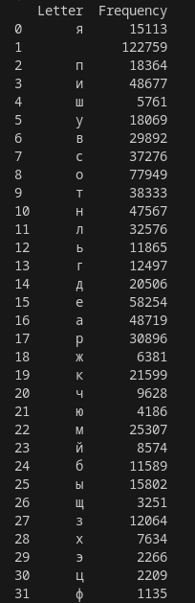

Та табличка частоти букв без пробілів

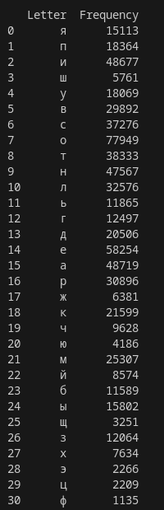

Частота біграм з пробілами

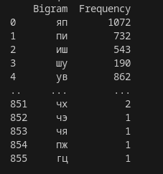

Частота біграм без пробілів

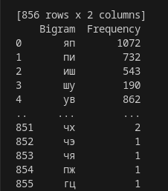

Значення ентропії

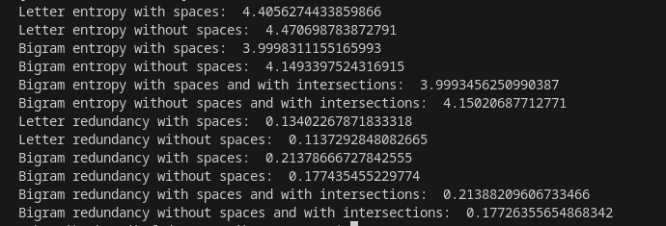

Експериментальне визначення ентропії у Кул Пінк Програм

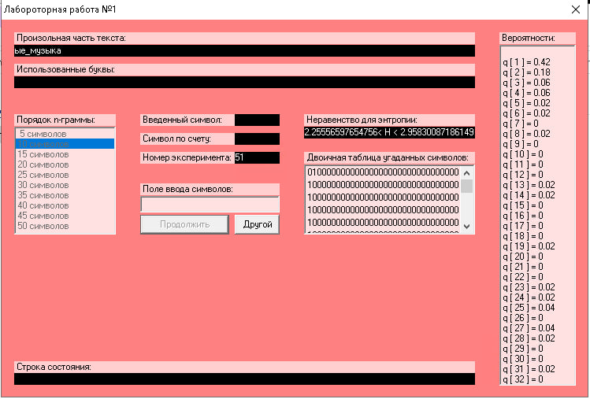

Надлишковість == 0.418 < R < 0.557

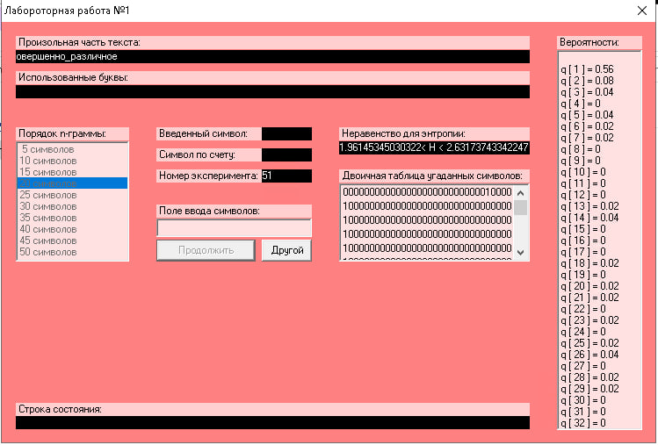

Надлишковість == 0.418 < R < 0.482

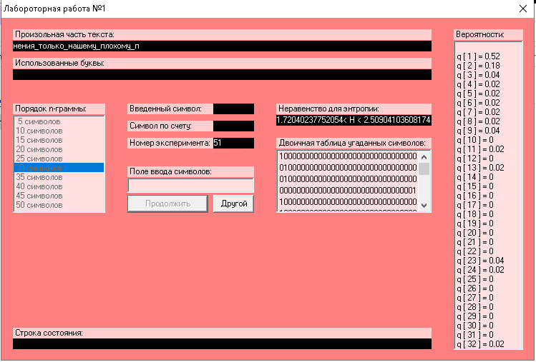

Надлишковість == 0.506 < R < 0.661

Висновок

У ході лабораторної роботи було написано код на мові програмування Python 3 у середовищі операційної системи FEDORA 38. За допомогою коду було вирахувано частоти з’явлення літер у тексті творів Говарда Філіпса Лавкрафта росіянською мовою. Було знайдено ентропію літер та біграм у цьому тексті. Крім того, було експериментально визначено ентропію за допомогою програми КУЛПІНКПРОГРАМ.